12.KLASSE 1.HALBJAHR DEUTSCHUNTERRICHT 1.SCHRIFTLICHE PRÜFUNG
Name Datum :
Klasse: Nummer: Note :

1-Bilden Sie Sätze! (Cümle oluşturunuz) (15P)
1-können/im Chemielabor/ein Experiment/die Schüler/durchführen/
______________________________________________________
2-singen/wir/im Musikraum/oder/Instrument spielen/
______________________________________________________
3-in der Klasse/wir/lernen/
___________________________________________________
4-lernen/im Sprachlabor/wir/Fremdsprachen/
______________________________________________________
5-in der Sporthalle/wir/trainieren/oder/spielen/
______________________________________________________

2-Was passt nicht?Streichen Sie durch! (Uymayan kelimeyi işaretleyiniz)(15P)
1-Man lernt Klasse/Chemie/Biologie/Deutsch.
2-Die Schüler lesen Bücher/Zeitschriften/Brouschüre/Instrumente.
3-Die Schüler essen/lernen/spielen/schlafen in der Schule.
4-Die Lehrerin/Die Malerin/Der Schulleiterin arbeitet in der Schule.
5-Die Schüler essen in der Kantine/in der Mensa/im Restaurant/in der Sporthalle.
3- Antworten Sie die Fragen! (Soruları cevaplayınız!) (20 P)
a) Wer ist unser Schulleiter? ------------------------------------------------------------------------------------
b)Wo ist unsere Schulleitung? ------------------------------------------------------------------------------------
c)Wie heisst deine Schule ? ---------------------------------------------------------------------------------------
d)Gibt es in Güney eine Bibliothek ? ----------------------------------------------------------------------------
4- Was passt? Verbinden Sie die Satzteile. (Mekan ve eylemleri eşleştiriniz 10P)

1- In dem Kino ... a) kann man Film anschauen.
1- 2- 3- 4- 5-
2. Im Hotel ... b) kann man unterrichten.
3. In der Bibliothek. c) kann man übernachten.
4. Im Restaurant ... d) kann man etwas essen.
5. In der Schule ... e) kann man Bücher ausleihen oder lesen.

5-Welche Abteilungen gibt es in einer Schule?Schreiben Sie 5 Wörter!( Okulun bölümleri ile ilgili 5 kelime yazınız( nn 10P)
1)............................... 2)........................... 3) ............................... 4) .......................... 5)...............................

6-Was passt? Verbinden Sie die Satzteile!(Hangisi uyar?Eşleştiriniz!) (20 P)

1.In der Sporthalle ... ( ) a... essen wir.
2.In der Mensa ... ( ) b... können wir lesen oder Bucher ausleihen.
3.Im Sprachlabor ... ( ) c... spielen oder trainieren wir.
4.In der Klasse ... ( ) d... singen wir oder spielen Instrumente.
5.Auf dem Schulhof ... ( ) e... kaufen wir ein.
6.In der Schulkantine ... ( ) f... können wir Experimente durchführen.
7.In der Bibliothek ... ( ) g... machen wir Pause oder unterhalten uns.
8.Die Schulleitung ... ( ) h... lernen wir Fremdsprachen.
9.Im Musikraum ... ( ) i... machen wir Unterricht.
10.Im Chemielabor ... ( ) j... leitet die Schule.

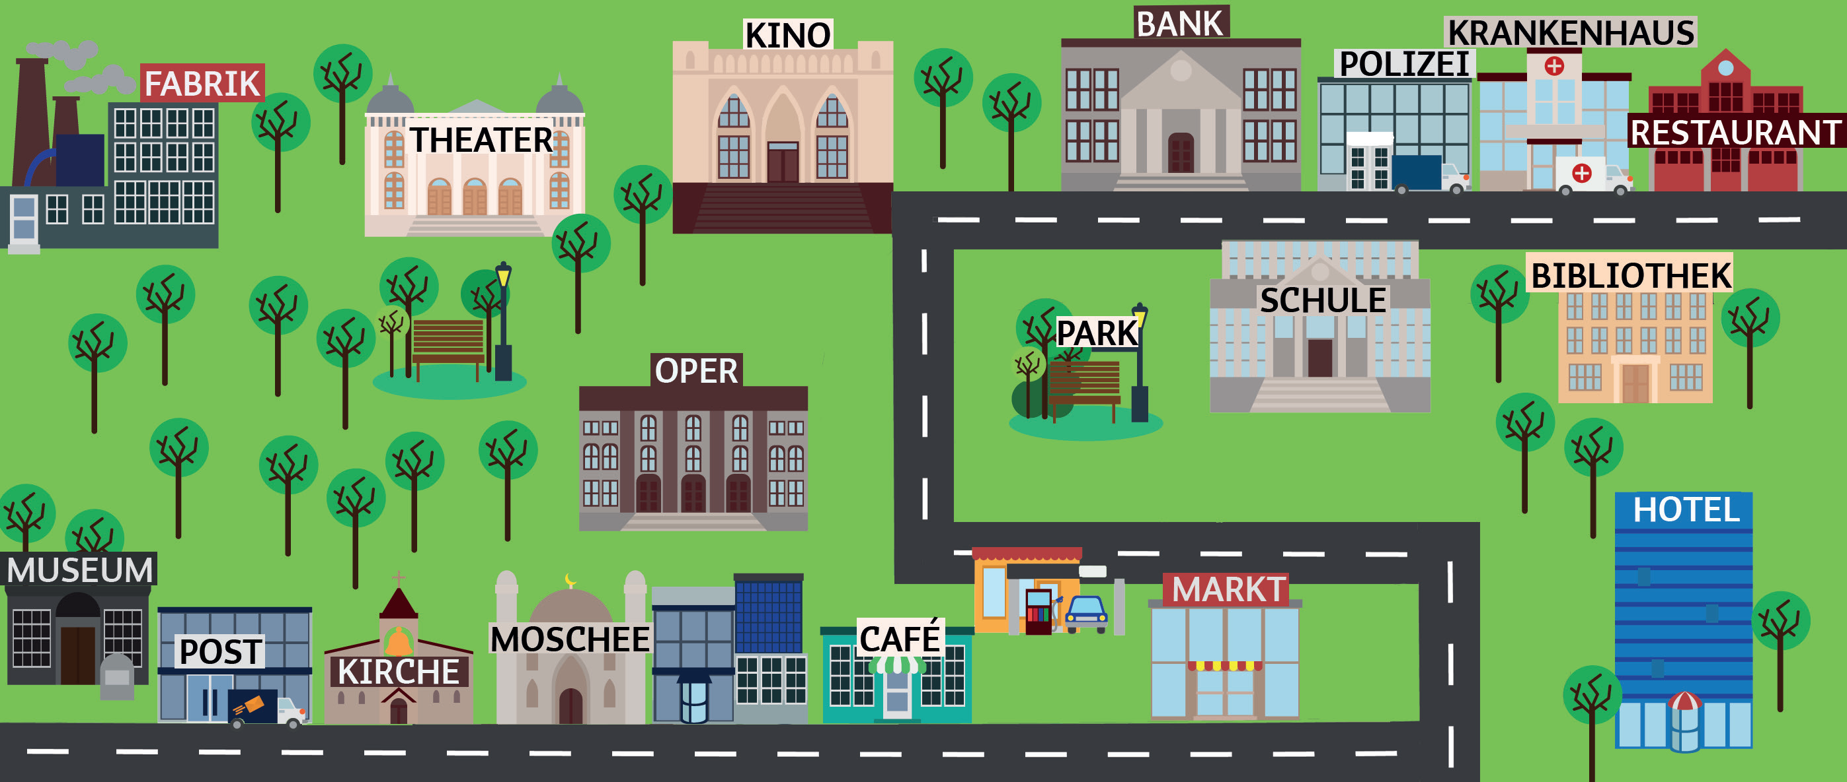7- Schauen Sie sich das Bild an und ergänzen Sie die Sätze mit„unten, oben, rechts ,links“.(Cümleleri verilen resme göre uygun yön kelimeleri ile doldurunuz. ( 5×2= 10 P ) 15P)

1-Die Moschee ist .......................neben der Kirche auf dem Bild.
2-Die Schule ist ..........................neben der Bibliothek auf dem Bild.
3-DasCafe ist......................auf dem Bild.
4-Die Bibliothek ist....................auf dem Bild.
5-Das Kino ist......................... auf dem Bild.
Deutschlehrer

www.eegitimim.com

LÖSUNG
1-Bilden Sie Sätze! (Cümle oluşturunuz) (15P)
1-Im Chemielabor können die Schüler ein Experiment durchführen.
2-Im Musikraum singen wir oder spielen Instrumente.
3-Wir lernen in der Klasse.
4- Im Sprachlabor lernen wir Fremdsprachen.
5- In der Sporthalle trainieren oder spielen wir.

2-Was passt nicht?Streichen Sie durch! (Uymayan kelimeyi işaretleyiniz)(15P)
1- Klasse 2- Instrumente. 3- schlafen 4- Die Malerin 5- in der Sporthalle.
3- Antworten Sie die Fragen! (Soruları cevaplayınız!) (20 P)
a) Unser Schulleiter ist Serkan BİLGİN
b) Unsere Schulleitung ist im ersten Stock
c) Meine Schule heißt Çamlıbel Şehit Kamil Yelmen Anadolu Lisesi
d) Ja, es gibt eine Bibliothek im zweiten Stock
4- Was passt? Verbinden Sie die Satzteile. (Mekan ve eylemleri eşleştiriniz 10P)
1-A 2-C 3-E 4-D 5-B

5-Welche Abteilungen gibt es in einer Schule?Schreiben Sie 5 Wörter!( Okulun bölümleri ile ilgili 5 kelime yazınız( nn 10P)
- Musikraum 2) Sprachlabor 3) Schulleitung 4) Schulhof 5) Sporthale
6-Was passt? Verbinden Sie die Satzteile!(Hangisi uyar?Eşleştiriniz!) (20 P)

1. ( C ) 2. ( A ) 3. ( H ) 4. ( I ) 5. ( G )
6. ( E ) 7. ( B ) 8. ( J ) 9. ( D ) 10. ( F )

7- Schauen Sie sich das Bild an und ergänzen Sie die Sätze mit„unten, oben, rechts ,links“.(Cümleleri verilen resme göre uygun yön kelimeleri ile doldurunuz. ( 5×2= 10 P ) 15P)
1- unten 2- links 3- unten 4- rechts 5- oben Değişik cevaplar kimilerinde mümkündür
www.eegitimim.com

